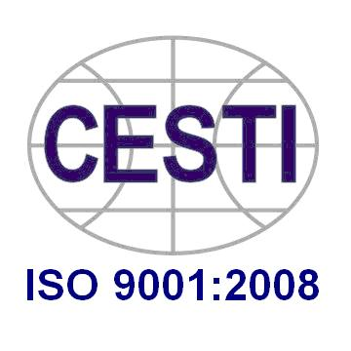 | SỞ KHOA HỌC VÀ CÔNG NGHỆ THÀNH PHỐ HỒ CHÍ MINH  TRUNG TÂM THÔNG TIN VÀ THỐNG KÊ KHOA HỌC VÀ CÔNG NGHỆ  79 Trương Định, Quận 1, TP.HCM. ĐT: 08.3824.3826 Fax: 08.3829.1957  Website: www.cesti.gov.vn - Email: xuhuongcongnghe@cesti.gov.vn

PHIẾU ĐĂNG KÝ THAM DỰ
BÁO CÁO CHUYÊN ĐỀ
-----
Đơn vị đăng ký:
Địa chỉ:
Giám đốc:
Điện thoại: Fax:

Đăng ký tham dự buổi báo cáo chuyên đề “Hướng ứng dụng công nghệ sấy vi sóng trong bảo quản, chế biến nông sản và thực phẩm” tổ chức lúc 08h30 ngày 19/04/2019 với các đại biểu sau:

TT | Họ và tên | Chức vụ | Điện thoại liên hệ | Email
Đại diện đơn vị đăng ký
Vui lòng fax hoặc gửi email Phiếu đăng ký này về địa chỉ:

Trung tâm Thông tin và Thống kê KH&CN TP.HCM
(Phòng Cung cấp Thông tin)
79 Trương Định, Quận 1, Tp.HCM
ĐT: (028) 3824 3826 (Hải Yến)
Fax: (028) 3829 1957
Email: xuhuongcongnghe@cesti.gov.vn
Xin chân thành cám ơn!

Họ tên: .................................................
Chức vụ: ..............................................

